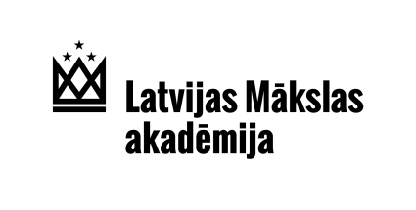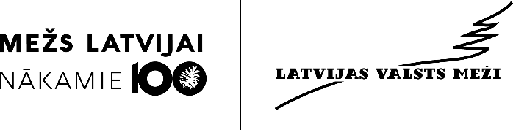

Latvijas valsts mežu stipendija mākslā
2020. gada konkursa Nolikums

1. Rīkotājs un mērķis. Konkursu “Latvijas valsts mežu stipendija mākslā” rīko AS “Latvijas valsts meži” (LVM) sadarbībā ar Latvijas Mākslas akadēmiju (LMA) ar mērķi veicināt studentu vidū izpratni par mežu kā Latvijas lielāko atjaunojamo resursu, kas nemitīgi aug.

2. Radošais uzdevums. Konkursa dalībniekiem glezniecības darbā jāveido asociācijas par mākslas mijiedarbību ar vides ilgtspējīgu attīstību. Konkursa ietvaros studentiem jāsaista jaunrade ar meža augošo lomu Latvijas tautsaimniecībā.

3. Dalība. Konkursā var piedalīties sekmīgi LMA studenti, iesniedzot vienu līdz divas radošās kompozīcijas glezniecībā, kas atbilst konkursa radošajam uzdevumam LMA 1. stāva izstāžu zālē 2020. gada 23. oktobrī no plkst. 11.00 – 15.00. Darbiem jāpievieno aizpildīta konkursa pieteikuma anketa ar darba idejas aprakstu. Darbu izmēriem nevajadzētu pārsniegt 2 x 3 m. Piedaloties konkursā, dalībnieki piekrīt, ka konkursa rīkotāji var iesniegtos darbus reproducēt un izmantot publicitātes nolūkos.

4. Izstāde. Pretendentu iesniegtie darbi tiks izlikti izstādē “Latvijas valsts mežu stipendija mākslā 2020”, kura būs apskatāma LVM klientu centrā Rīgā, Vaiņodes ielā 1, no 2020. gada 2. – 30. novembrim. Rīkotājiem ir tiesības konkursa izstādē neizlikt visus iesniegtos darbus. Rīkotāji nodrošina izstādes vajadzībām apsargātas telpas ar videonovērošanu, bet neuzņemas materiālo atbildību par iesniegtajiem darbiem.

5. Stipendija. Konkursa uzvarētājs – stipendijas ieguvējs tiks paziņots konkursa izstādes noslēgumā 2020. gada 27. novembrī. Vienreizējās stipendijas apjoms konkursa uzvarētājam ir EUR 1500 (summā iekļauti nodokļi).

6. Žūrija. Lēmumu par stipendijas piešķiršanu pieņem žūrijas komisija, vērtējot pretendentu māksliniecisko profesionalitāti un darbu atbilstību konkursa radošajam uzdevumam. Stipendijas konkursa darbus vērtēs LMA un LVM pārstāvji.

7. Citi noteikumi. Pretendentiem darbi pēc izstādes jāizņem LMA 1. stāva izstāžu zālē 2020. gada 2. decembrī no plkst. 11.00 – 15.00. Pretendentiem savlaicīgi jāinformē LMA Ārlietu un izstāžu daļa, ja pēc darbiem nav iespējams ierasties norādītājā laikā. Par savlaicīgi neizņemtiem darbiem LMA materiālo atbildību neuzņemas. Konkursa kontaktpersona LMA Ārlietu un izstāžu daļas koordinatore Inese Rozentāla, e-pasts: inese.rozentāla@lma.lv Papildu informācija, konkursa pieteikuma anketa un nolikums ir pieejams vietnē www.lvm.lv/maksla un www.lma.lv

